Міністерство освіти і науки України
Національний університет «Львівська політехніка»
Кафедра систем штучного інтелекту



Звіт

Звіт
про виконання лабораторних та практичних робіт блоку № 1
На тему: «Програмування: алгоритм, програма, код. Системи числення. Двійкова система числення. Розробка та середовище розробки програми.»
з дисципліни: «Основи програмування»
до:
Практичних Робіт до блоку № 1

Виконав:
Студент групи ШІ-13
Мурашко Владислав Сергійович

Львів 2024

Тема роботи:
Початок роботи з Git, сервісами для керування задачами, різними системами числення, написання перших програм на мові C/C++.
Мета роботи:
Навчитися працювати з Git та GitHub, попрацювати з сервісом керування задачами, попрактикуватися з переводом чисел в різні системи числення, проведенням над ними простих математичних операцій. Навчитися конфігурувати середовище програмування на мові C++ з використанням редактора коду VS Code та MSYS2.
Теоретичні відомості:
- Теми, необхідні для виконання роботи:
- Git та GitHub
- MSYS
- Конфігурація дебагеру та компілятору мови C++ у VS Code
- C++
- Базові Linux команди
- Діаграми та draw.io
- Робота з різними системами числення
- Джерела використані для ознайомлення з вищезазначеними темами:
- Офіційна документація GitHub;
- Офіційна документація MSYS2;
- Офіційна документація VS Code про налаштування дебагеру;
- Використав інформацію з сайту https://www.hostinger.com/tutorials/linux-commands для ознайомлення з Linux командами;
- З мовою C++, draw.io та системами числення я був знайомий з власного досвіду.

Виконання роботи:

- Опрацювання завдання та вимог до програми та середовища
Завдання №1 Епік 1 - Практичне завдання
Завдання:
Обчислити складні відсотки для депозиту, який був відкритий в банку на певний період часу під фіксовані відсотки з різними варіантами виплати відсотків.
Виплати можливі:
- кожного місяця
- кожного кварталу
- кожного року
Умови:
- Використати функції scanf та printf для для зчитування і форматування вводу/виводу;
- В кінці програма має вивести повну інформацію про вкладені кошти, загальну суму інвестиції і суму самого заробітку.
Завдання №2 Депутатські гроші - алготестер
Завдання:
Часто-густо громадяни намагаються з’ясувати, наскільки багатими є депутати. Дехто вірить, що матеріальні статки окремих депутатів є необмеженими.
Тож уявіть собі депутата, у якого є необмежена кількість купюр усіх номіналів (1, 2, 5, 10, 20, 50, 100, 200 та 500 гривень). Він хоче придбати подарунок для своєї тещі, що коштує n гривень.
Незважаючи на те, що наш герой-олігарх є нескінченно багатим, він також є нескінченно скупим та педантичним. Саме тому він хоче оплатити покупку готівкою без решти. Яка мінімальна кількість купюр йому для цього знадобиться?
Умови:
1 ≤ n ≤ 10^9
Завдання №3 Переведення числа з плаваючою комою в двійкову систему числення
Завдання:
Переведення числа з плаваючою комою в двійкову систему числення, не використовуючи клас std::bitset. Розібратись з тим як він працює.

2) Дизайн та планована оцінка часу виконання завдань
Завдання №1 Епік 1 - Практичне завдання
Дизайн алгоритму завдання прикріплений до папки “ Diagrams ” під назвою diagram_practice_work_task_1_vladyslav_murashko.drawio
Попередньо розраховував, що це завдання займе 30 хв

Завдання №2 Депутатські гроші - алготестер
Дизайн алгоритму завдання прикріплений до папки “Diagrams” під назвою diagram_self_practice_work_algotester_task_1_vladyslav_murashko.drawio
Попередньо розраховував, що це завдання займе 30 хв

Завдання №3 Переведення числа з плаваючою комою в двійкову систему числення
Попередньо розраховував, що це завдання займе 30 хв
3) Конфігурація середовища до виконань завдань
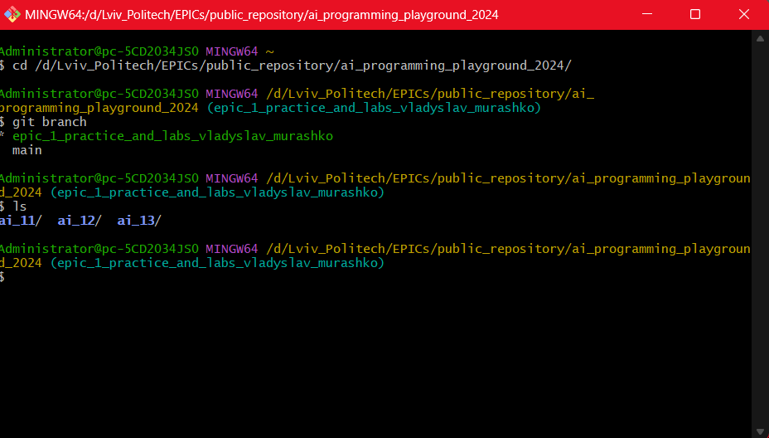
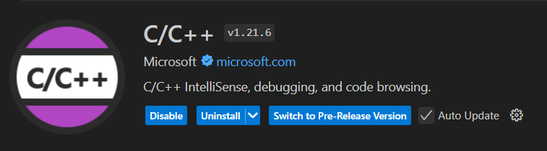
Git та моя гілка
Встановлене розширення C/C++ для VS Code

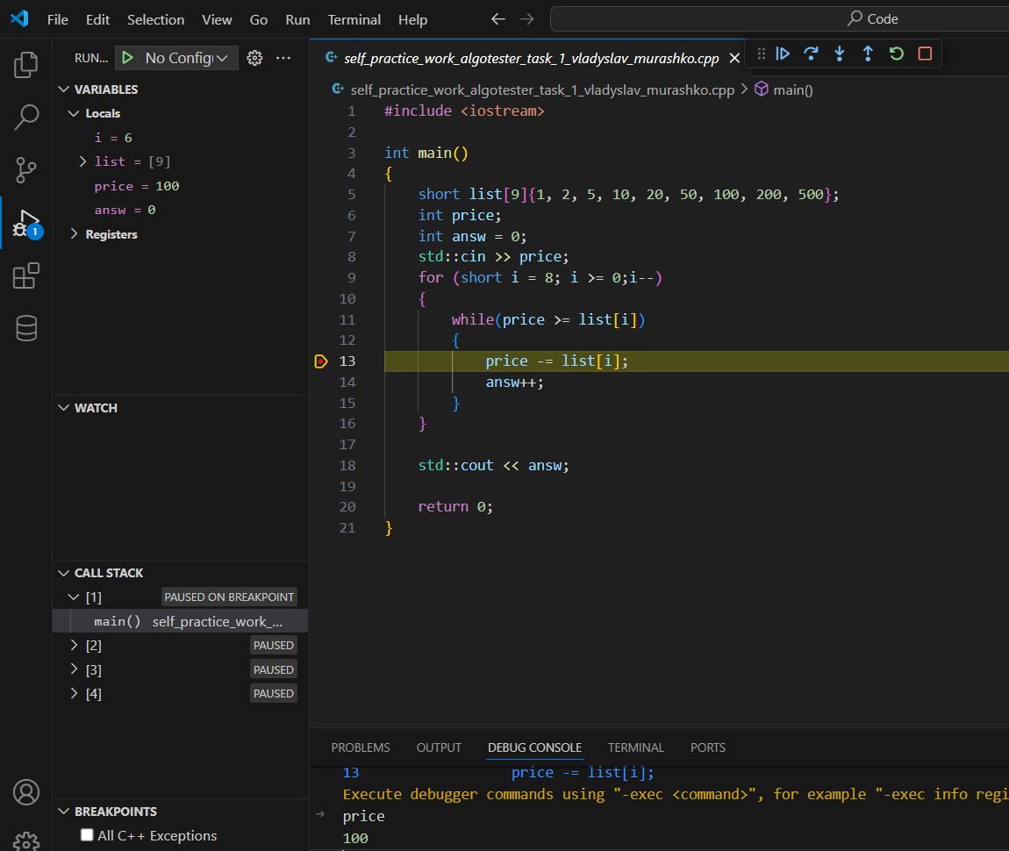

Налаштований дебагер
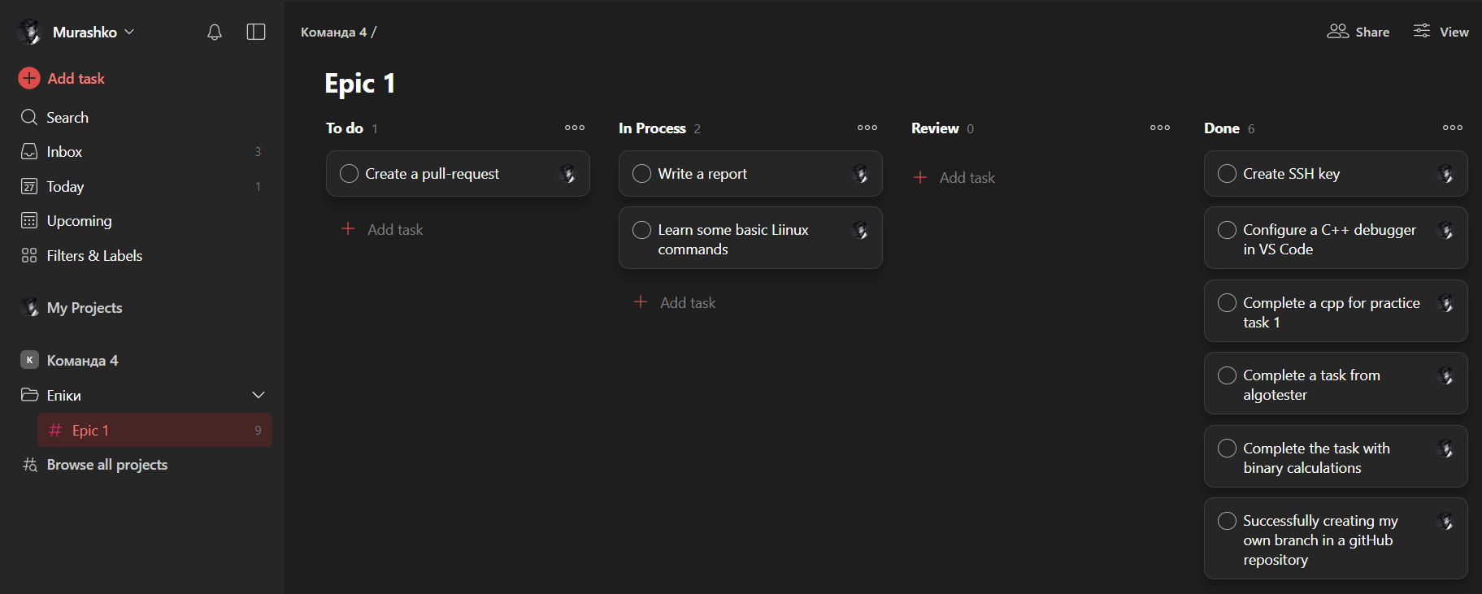

Командна дошка задач

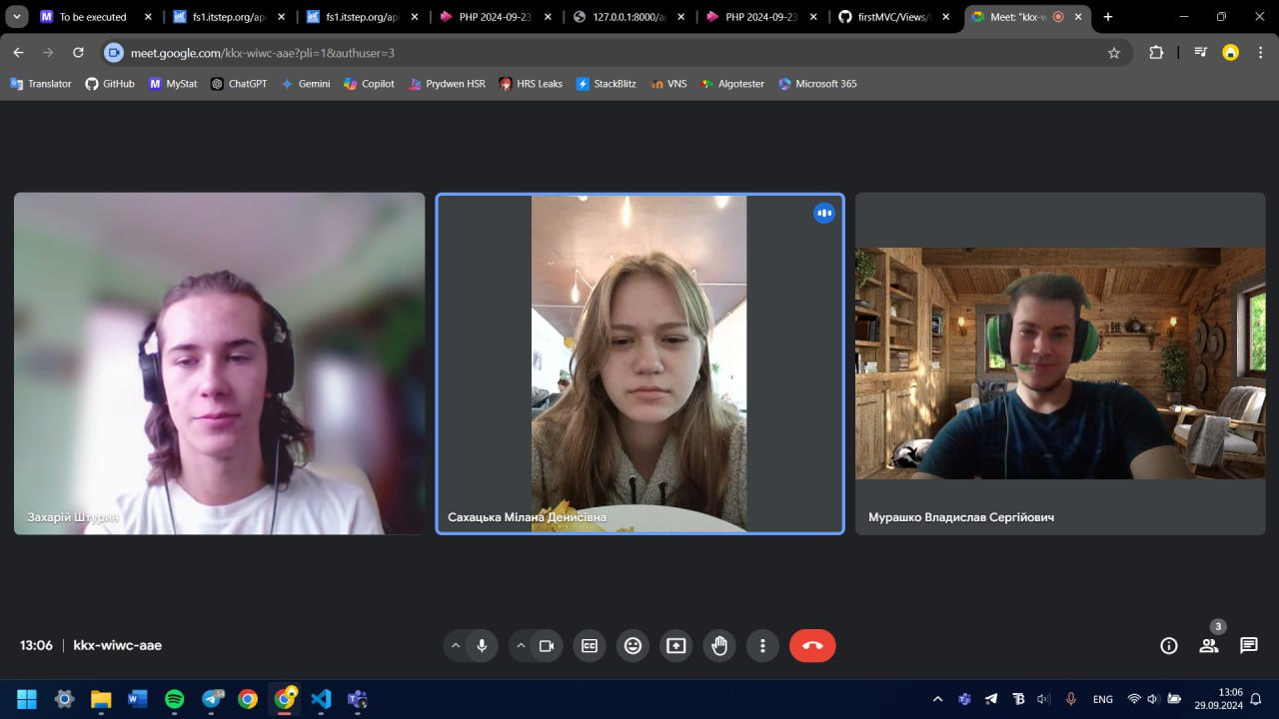
Скрін зустрічі нашої команди
4) Код програми з посиланням на зовнішні ресурси
- До завдання №1 код practice_work_task_1_vladyslav_murashko.cpp
- До завдання №2 код self_practice_work_algotester_task_1_vladyslav_murashko.cpp
- До завдання №3 код float_to_binary.cpp

5) Результати виконаних завдань, тестування та фактично затрачений час
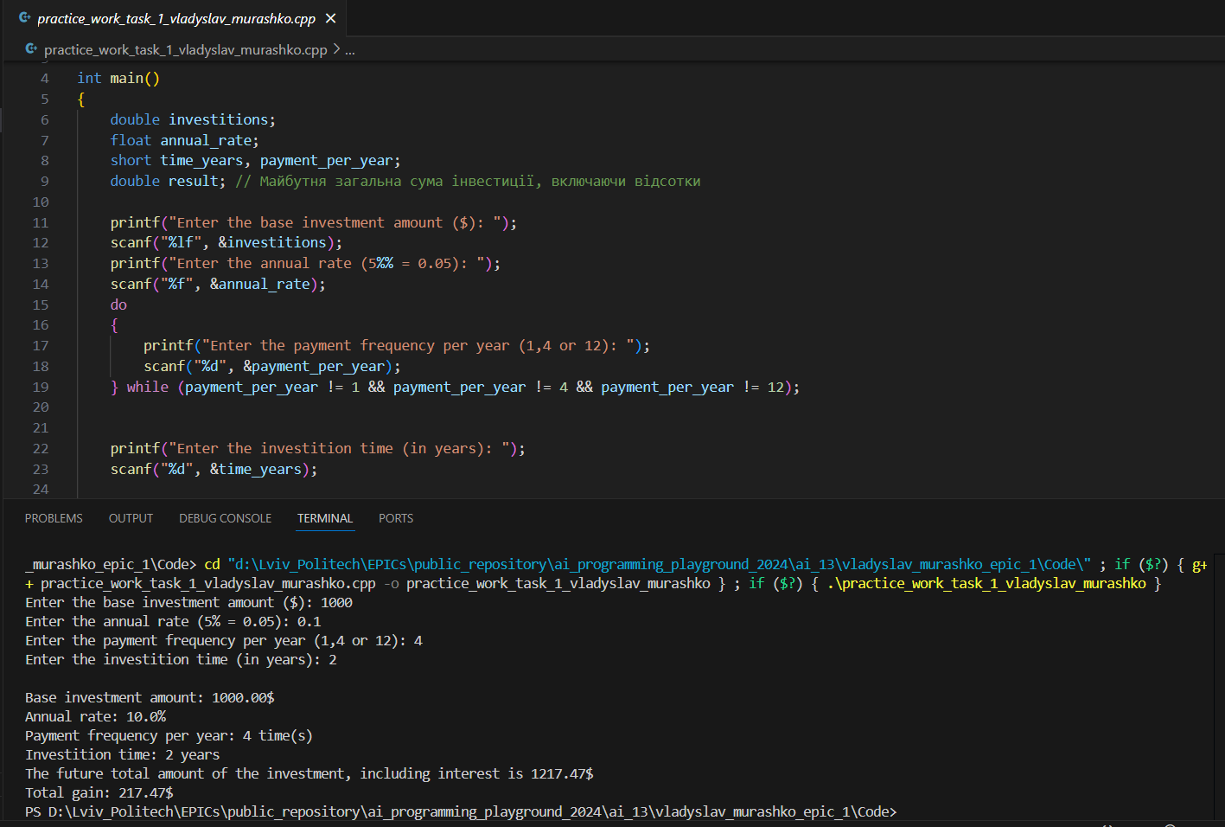
Завдання №1 Епік 1 - Практичне завдання
Зайняло часу – 30 хв.
Завдання №2 Депутатські грощі
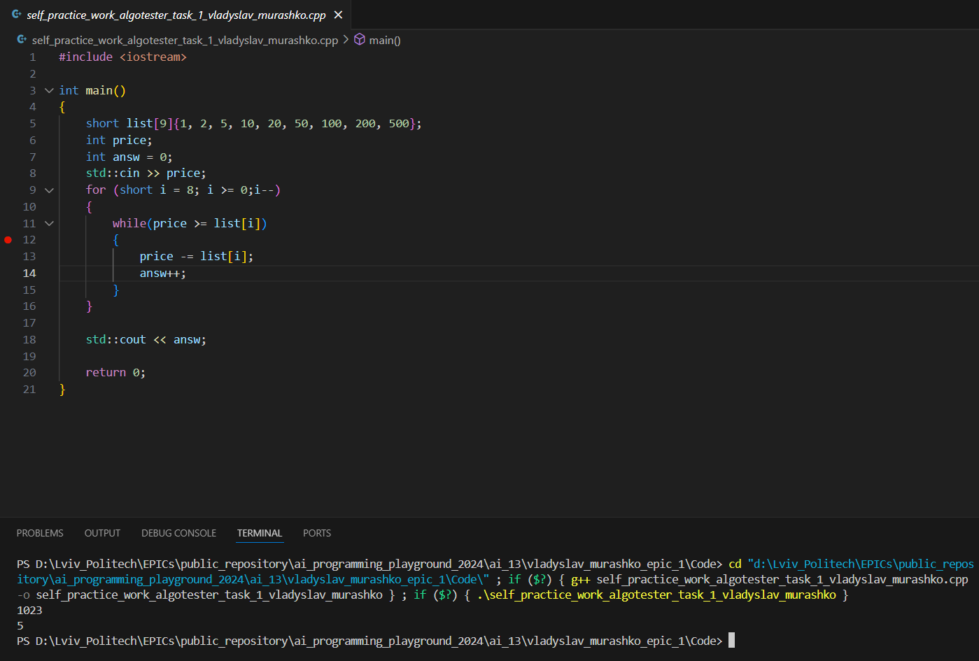
Зайняло часу – 30 хв.
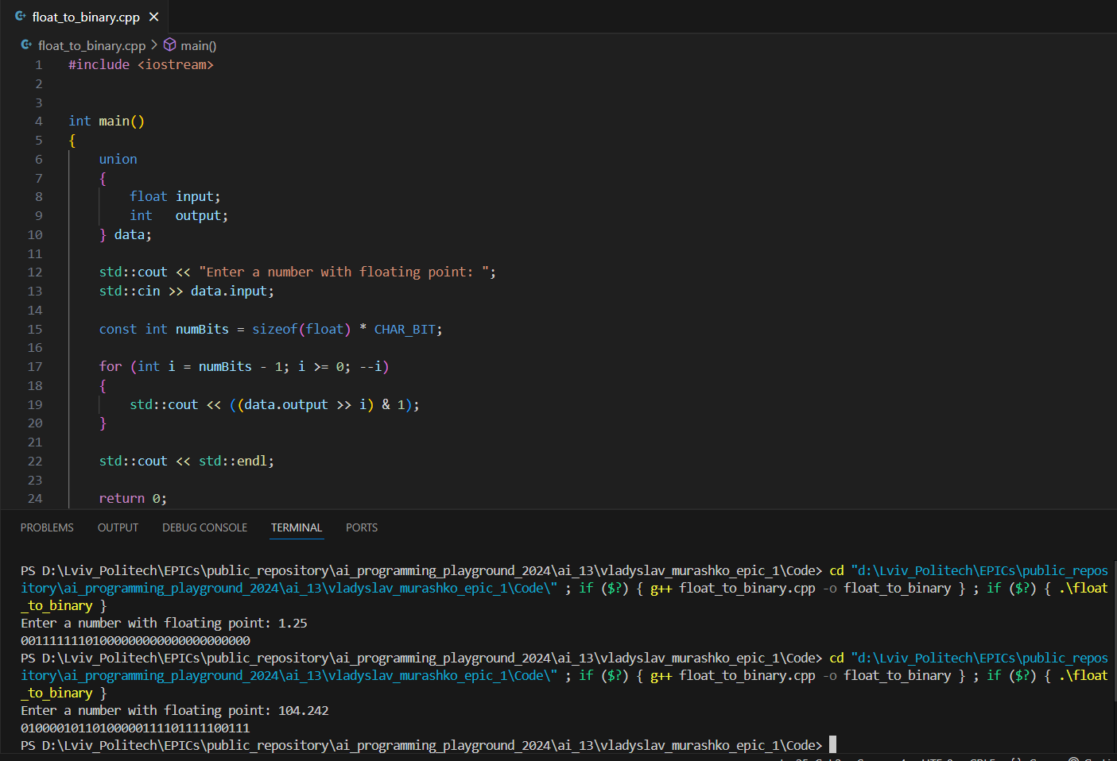
Завдання №3 Float to binary

Зайняло часу – 30 хв.
Висновок: Я навчився працювати з Git та GitHub, попрацював з сервісом керування задачами, попрактикувався з переводом чисел в різні системи числення, проведенням над ними простих математичних операцій. Навчився конфігурувати середовище програмування на мові C++ з використанням MSYS та редактора коду VS Code.
Посилання на pull request: https://github.com/artificial-intelligence-department/ai_programming_playground_2024/pull/47

